«Экология и энергосбережение»
Ход мероприятия:

I. Организационный момент
II. Содержание мероприятия
1. Международный день энергосбережения

Просмотр видеоролика «Энергосбережение».
Вопросы к видеоролику:
1. На какие цели расходуется электроэнергия дома?
2. Как вы думаете, как можно сэкономить электроэнергию в домашних условиях?
3. Почему в последнее время вопросы экономии энергии стали особенно актуальными?

2. Домашняя экономика

Анализ энергопотребления:
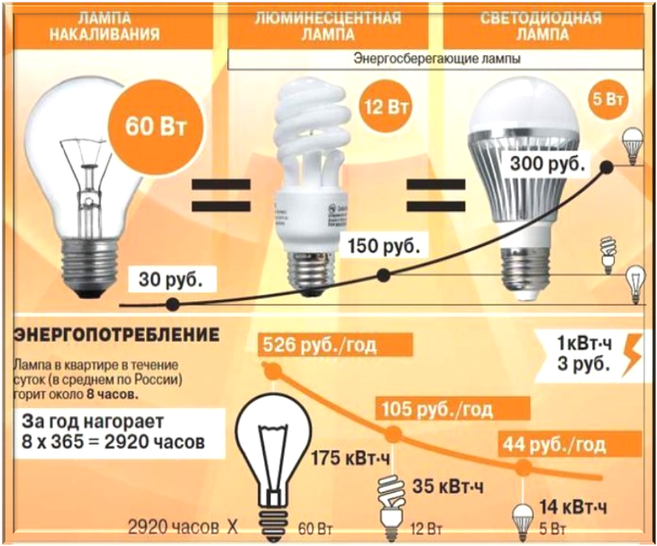
Обсуждение способов экономии электроэнергии

3. Альтернативная энергетика

Просмотр видеоролика «Энергосбережение».
Вопросы к видеоролику:
1. О каких проблемах человечества говорится в видеоролике?
2. Сколько электроэнергии тратиться впустую только за один просмотр видеоролика?
3. Какие можно было бы предложить альтернативы по сбережению энергии?

Практикум «Как можно сократить потребление энергии?»
Задание:
1. Вспомните и напишите в левый столбец таблицы на что вы потратили энергию за последние 24 часа.
2. Объясните, как вы можете сократить потребление энергии на следующий день. Результаты запишите в правый столбец таблицы.
На что тратилась энергия? | Как можно сократить затраты энергии?
1. | 1.
2. | 2.
3. | 3.
4. | 4.
4. Викторина «Энергоэрудит»

III. Рефлексия
Каждый год в последнюю субботу марта миллионы людей выключают свет на час.
Акция «Час Земли» – это символ бережного отношения к природе, заботы об ограниченных ресурсах нашей планеты.
В 134 государствах, в частных домах и на государственных объектах люди на целый час выключали электроэнергию.
В Париже погасла Эйфелева башня, в Лондоне – крупнейшее в мире колесо обозрения «Лондонский глаз», в Нью-Йорке – площадь Таймс-сквер, в Пекине – гигантский стадион «Птичье гнездо», а также более семидесяти объектов в Москве: «потухли» здания Мэрии, МГУ, на всех московских «высотках», башне на Шаболовке, всём Новом Арбате, Киевском вокзале, дворце спорта в Лужниках, на эстакадах и мостах.
Кроме столицы акцию поддержали еще тридцать российских городов.
Вопрос:
Не хотите и вы поучаствовать в акции «Час Земли»?

